今日动态
2025/4/28 星期一
01入园情况
入园情况：今天有马依伊、吴皓辰、曾怡珺3位小朋友请假。21位小朋友来园，高慧筠、刘苏昀、裴延康、王晟杰、蔡彻、杨艺桐、王希言、邓芸汐、赵宇航、薛慕月、徐翊卿、赵宸、李茗宇、李一凡、史佳豪、蒋佳宸、卢芊禾、王一依、李雨泽、王奕辰小朋友都能按时入园，自己放好物品，卷好水杯带，做好自主签到，并有礼貌地和老师打招呼，很棒！


02集体活动——数学：比高矮
主题资源分析：
高矮是长短的一种特例，比长短和比高矮的方法一样，都是将比较的物品放置在同一水平线上进行比较，本次活动欲为幼儿提供操作材料让其掌握比高矮的方法，要将被比较的物体一端垂直放在同一个水平面上。在认识高矮、正确比较物体的高矮后进行按高矮排序的活动。
幼儿发展分析：
在平时的生活中，幼儿能接触到很多高矮不同的物体，有的幼儿也能用高矮来表述，如：我爸爸长的很高；这个椅子很矮等等。但是幼儿对于高矮的相对性以及比较高矮的方法却不了解。本班幼儿以前没有接触过有关高矮的活动，一下进行到 按高矮排序对幼儿有一定的挑战性。
在今天的活动中，高慧筠、刘苏昀、裴延康、王晟杰、蔡彻、杨艺桐、王希言、邓芸汐、赵宇航、薛慕月、徐翊卿、赵宸、李茗宇、李一凡、史佳豪、蒋佳宸、卢芊禾、王一依、李雨泽、王奕辰等小朋友乐意参与比较高矮的活动，能耐心按规则进行操作。通过活动，高慧筠、刘苏昀、裴延康、王晟杰、蔡彻、王希言、赵宇航、薛慕月、徐翊卿、赵宸、李茗宇、史佳豪、蒋佳宸、卢芊禾、王一依、李雨泽、王奕辰小朋友能掌握比较高矮的方法，初步体会高矮的相对性。

03区域活动

区域游戏开始啦！班级里各个区域小朋友们都兴高采烈地忙碌着，美工区里：可可在用马克笔画小鸡；笑笑在用黏土制作小鸭。益智区里：你案例小画家们正绘画着可爱的小鸡，利用黏土制作的各种小制作;益智区里：苗苗正在用磁力片拼搭高楼；桐桐、安安在玩找朋友的游戏。科学区里、娃娃家里，大家都在安静而专注地玩着自己喜欢的游戏。
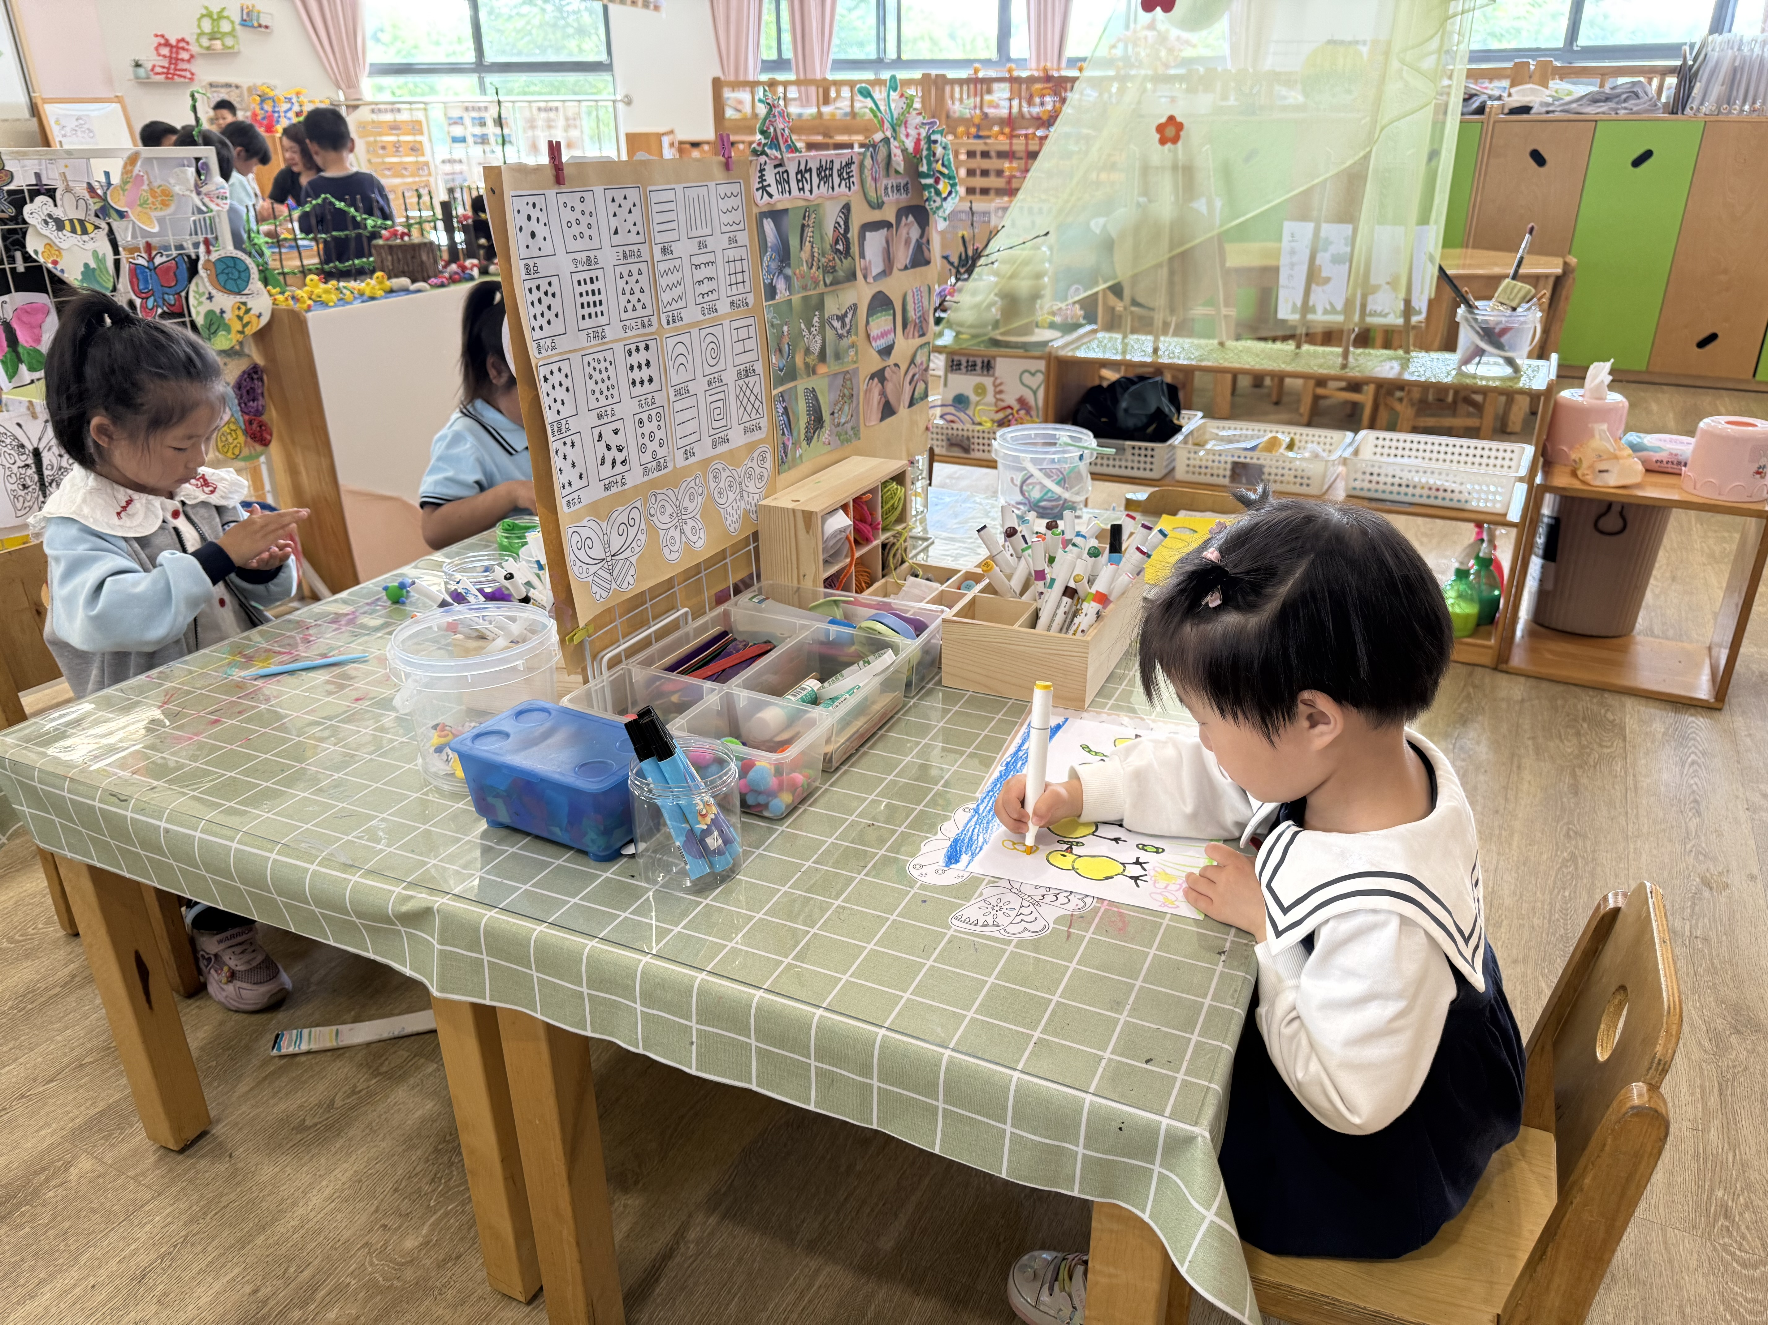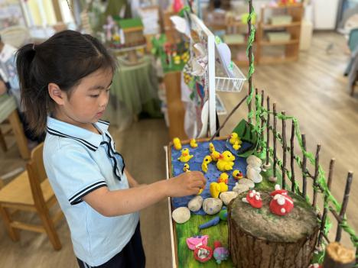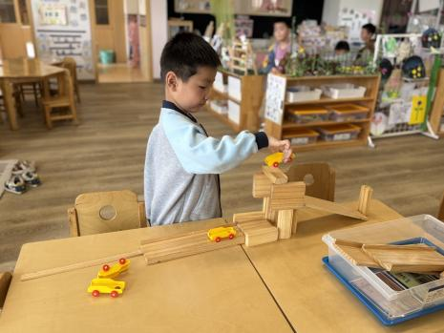
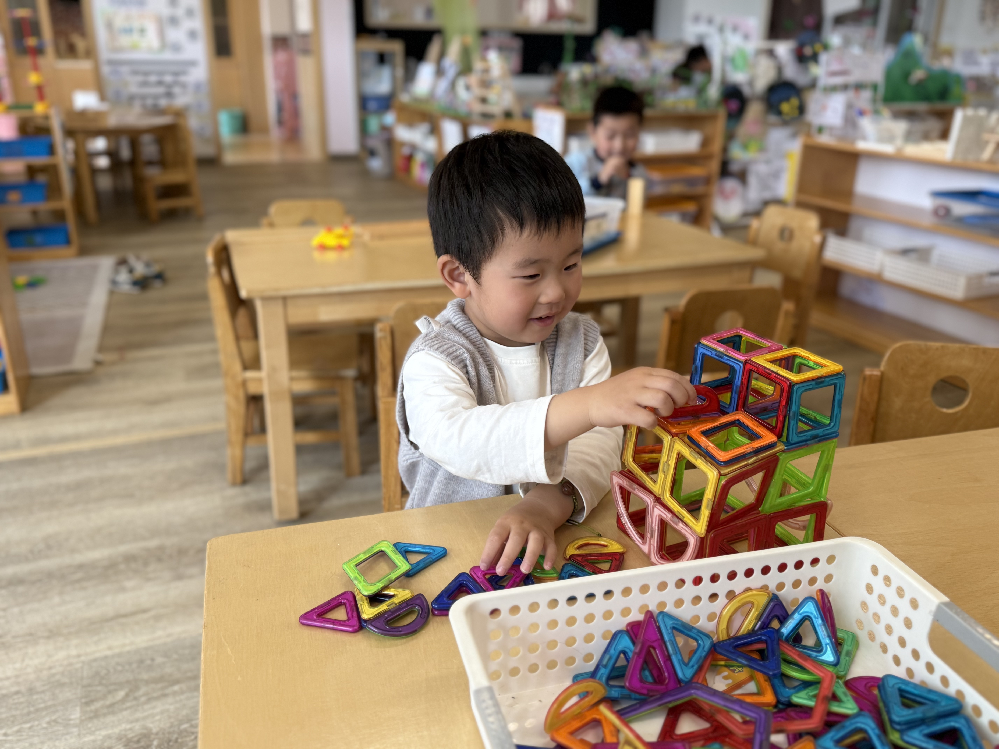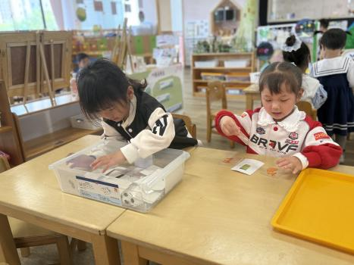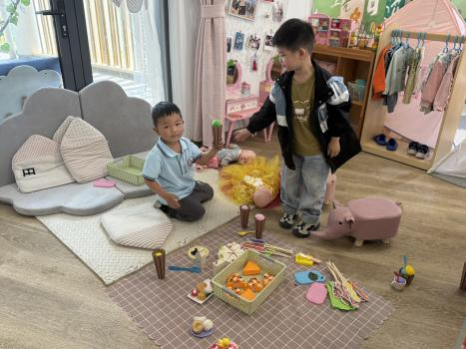
04家园共育

1.温馨提示：请大家给孩子装水的时候一定试一试水温，不要装过热的水，以方便孩子户外的时候饮用。
2.最近气温变化无常，忽冷忽热正是各种病毒的高发季节，所以预防很重要，家长们可千万不容忽视噢!在幼儿园里我们每天都会进行消毒和检查，班级做到勤开窗通风，也会督促宝贝们多喝水，各个卫生死角及孩子们触摸到的地方都会进行清洁消毒。请家长们在家也要关注幼儿体征，及时和班级老师联系。
请家长们关注孩子们的健康、做到:
（1）多开窗通风，儿童勤洗手，多喝温水，注意休息。
（2）放学后或周末休息时尽量不要带幼儿去人多聚集场所。
（3）关注孩子玩伴的健康状况。
（4）如出现发热、出疹、口腔疱疹等不适时，及时就诊，并请第一时间通知老师，以便我们采取措施，保护在园幼儿。

